Электроосмос в пористых тонких пленках
Силкина Елена Феликсовна
Младший научный сотрудник
ИФХЭ РАН, Москва, Россия
E-mail: silkina@polly.phys.msu.ru
Пористые покрытия существенно усиливают электростатические и электрокинетические явления вблизи твердых стенок в растворах электролитов. Существующие работы рассматривали эти явления с учетом некоторого ряда ограничений, таких как слабые заряды (линейные теории) и/или в случае тонких двойных слоев. В этой работы аналитически решена общая задача, позволяющая предсказать эффект для произвольных значений заряда пленки, ее толщины, а также концентрации электролита.
Для решения электростатической задачи использовалось нелинейное уравнение Пуассона-Больцмана. Мы получили как профили электростатического потенциала, так и формулы, описывающие поведение потенциалов на стенке и на границе пленки в зависимости от толщины пленки и ее заряда. Сильно заряженные пористые пленки эффективно засасывают ионы внутрь, в результате чего во внутренней области скапливается большое количество подвижных зарядов одного знака. Мы показали, что в некоторых случаях концентрация ионов внутри пленки может в десятки раз превышать концентрацию этих ионов в объеме. Приложенное внешнее поле позволяет достичь больших скоростей электроосмотического течения, и мы оценили верхний и нижний допустимые пределы значения скоростей. Дзета-потенциал для таких поверхностей можно варьировать, меняя концентрацию электролита в системе (Рис.1). Важной характеристикой в таком случае является проницаемость пленки.
Для проверки результатов мы провели численное решение дифференциальных уравнений методом коллокаций и сравнили результаты. В результате было показано, что аналитические формулы совпадают с численным решением и могут быть успешно использованы для решения прикладных задач.
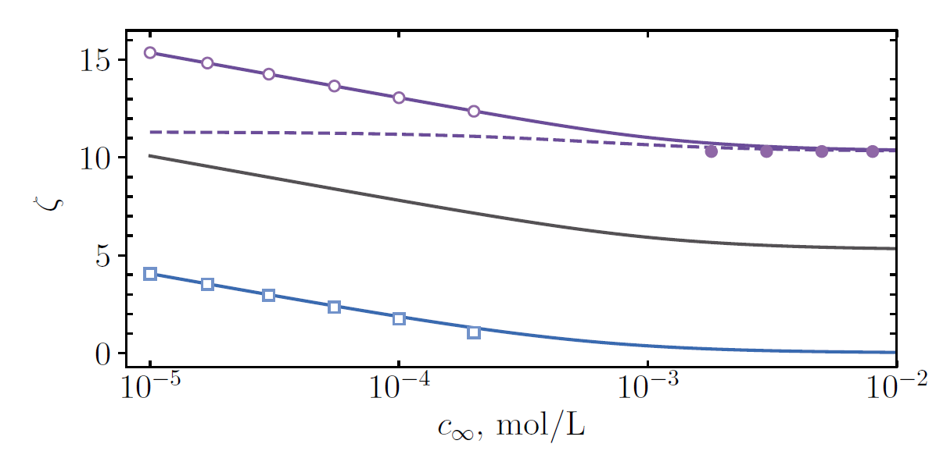
Рис.1. Зависимость дзета-потенциала от концентрации электролита для пленки толщиной H=50 нм, плотностью заряда 150 кК/ и разной проницаемостью.

Наша нелинейная модель позволила существенно продвинуться в теоретическом исследовании электроосмотических явлений для заряженных пористых пленок. Мы предлагаем способ управления величиной дзета-потенциала для усиления электрокинетики в подобных системах.

